UNIVERSITÀ DEGLI STUDI DI SALERNO
DIPARTIMENTO DI STUDI UMANISTICI
DOTTORATO DI STUDI LETTERARI, LINGUISTICI E STORICI

I promessi sposi e i cavalieri dell’Apocalisse

Prof. Giuseppe Langella
Università Cattolica del S. Cuore di Milano

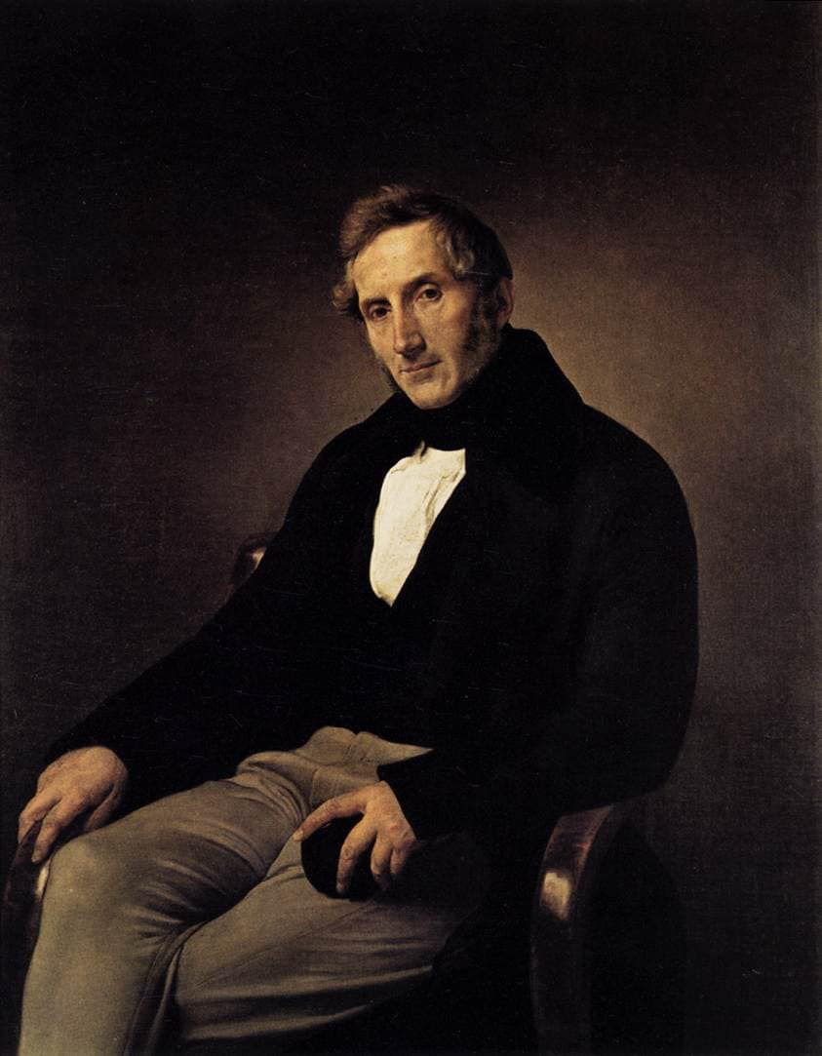
Responsabile
Prof. Carlo Santoli
Università degli Studi di Salerno
26 novembre 2021, ore 15:00

Piattaforma Microsoft Teams Youtube

